Thực hiện sự chỉ đạo của phòng giáo dục huyện Gia Lâm về việc đẩy mạnh phong trào thi đua dạy tốt - học tốt nhằm động viên, tạo cơ hội cho giáo viên rèn luyện tự học và sáng tạo. Qua đó công nhận và suy tôn giáo viên đạt danh hiệu giáo viên dạy giỏi cấp huyện tạo điều kiện để giáo viên thể hiện kỹ năng nghề nghiệp về giảng dạy, tổ chức lớp học. Hội thi nhằm bồi dưỡng nâng cao trình độ chuyên môn nghiệp vụ cho giáo viên.
Hưởng ứng phong trào này, trường tiểu học Phú Thị đã đăng ký và dự thi ba tiết dạy. Trong đó có hai giáo viên của tổ 3 tham gia đó là: đồng chí Đỗ Thị Thùy Thanh dự thi môn Tiếng Việt bài: Luyện tập mở rộng vốn từ về bạn trong nhà. Biện pháp nghệ thuật so sánh. Đồng chí Nguyễn Thị Thanh Loan dự thi môn Toán bài 30: Luyện tập
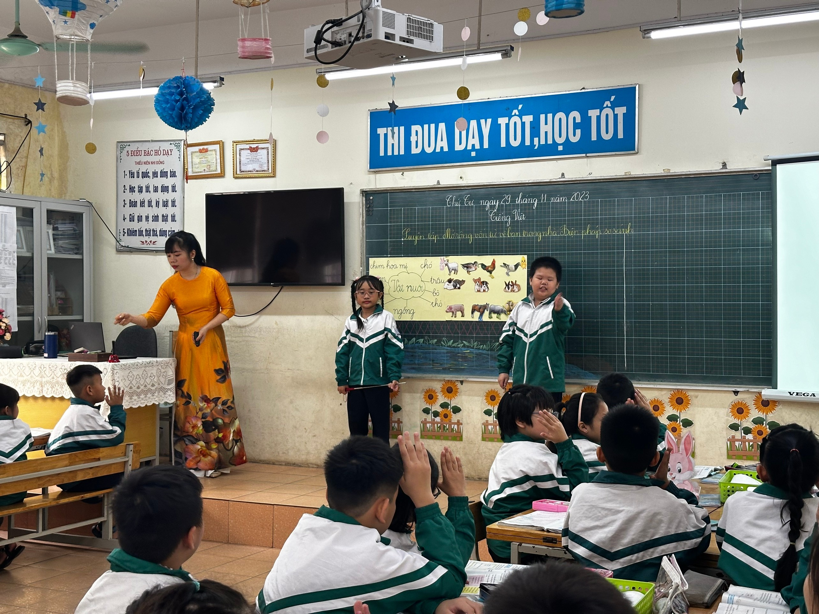
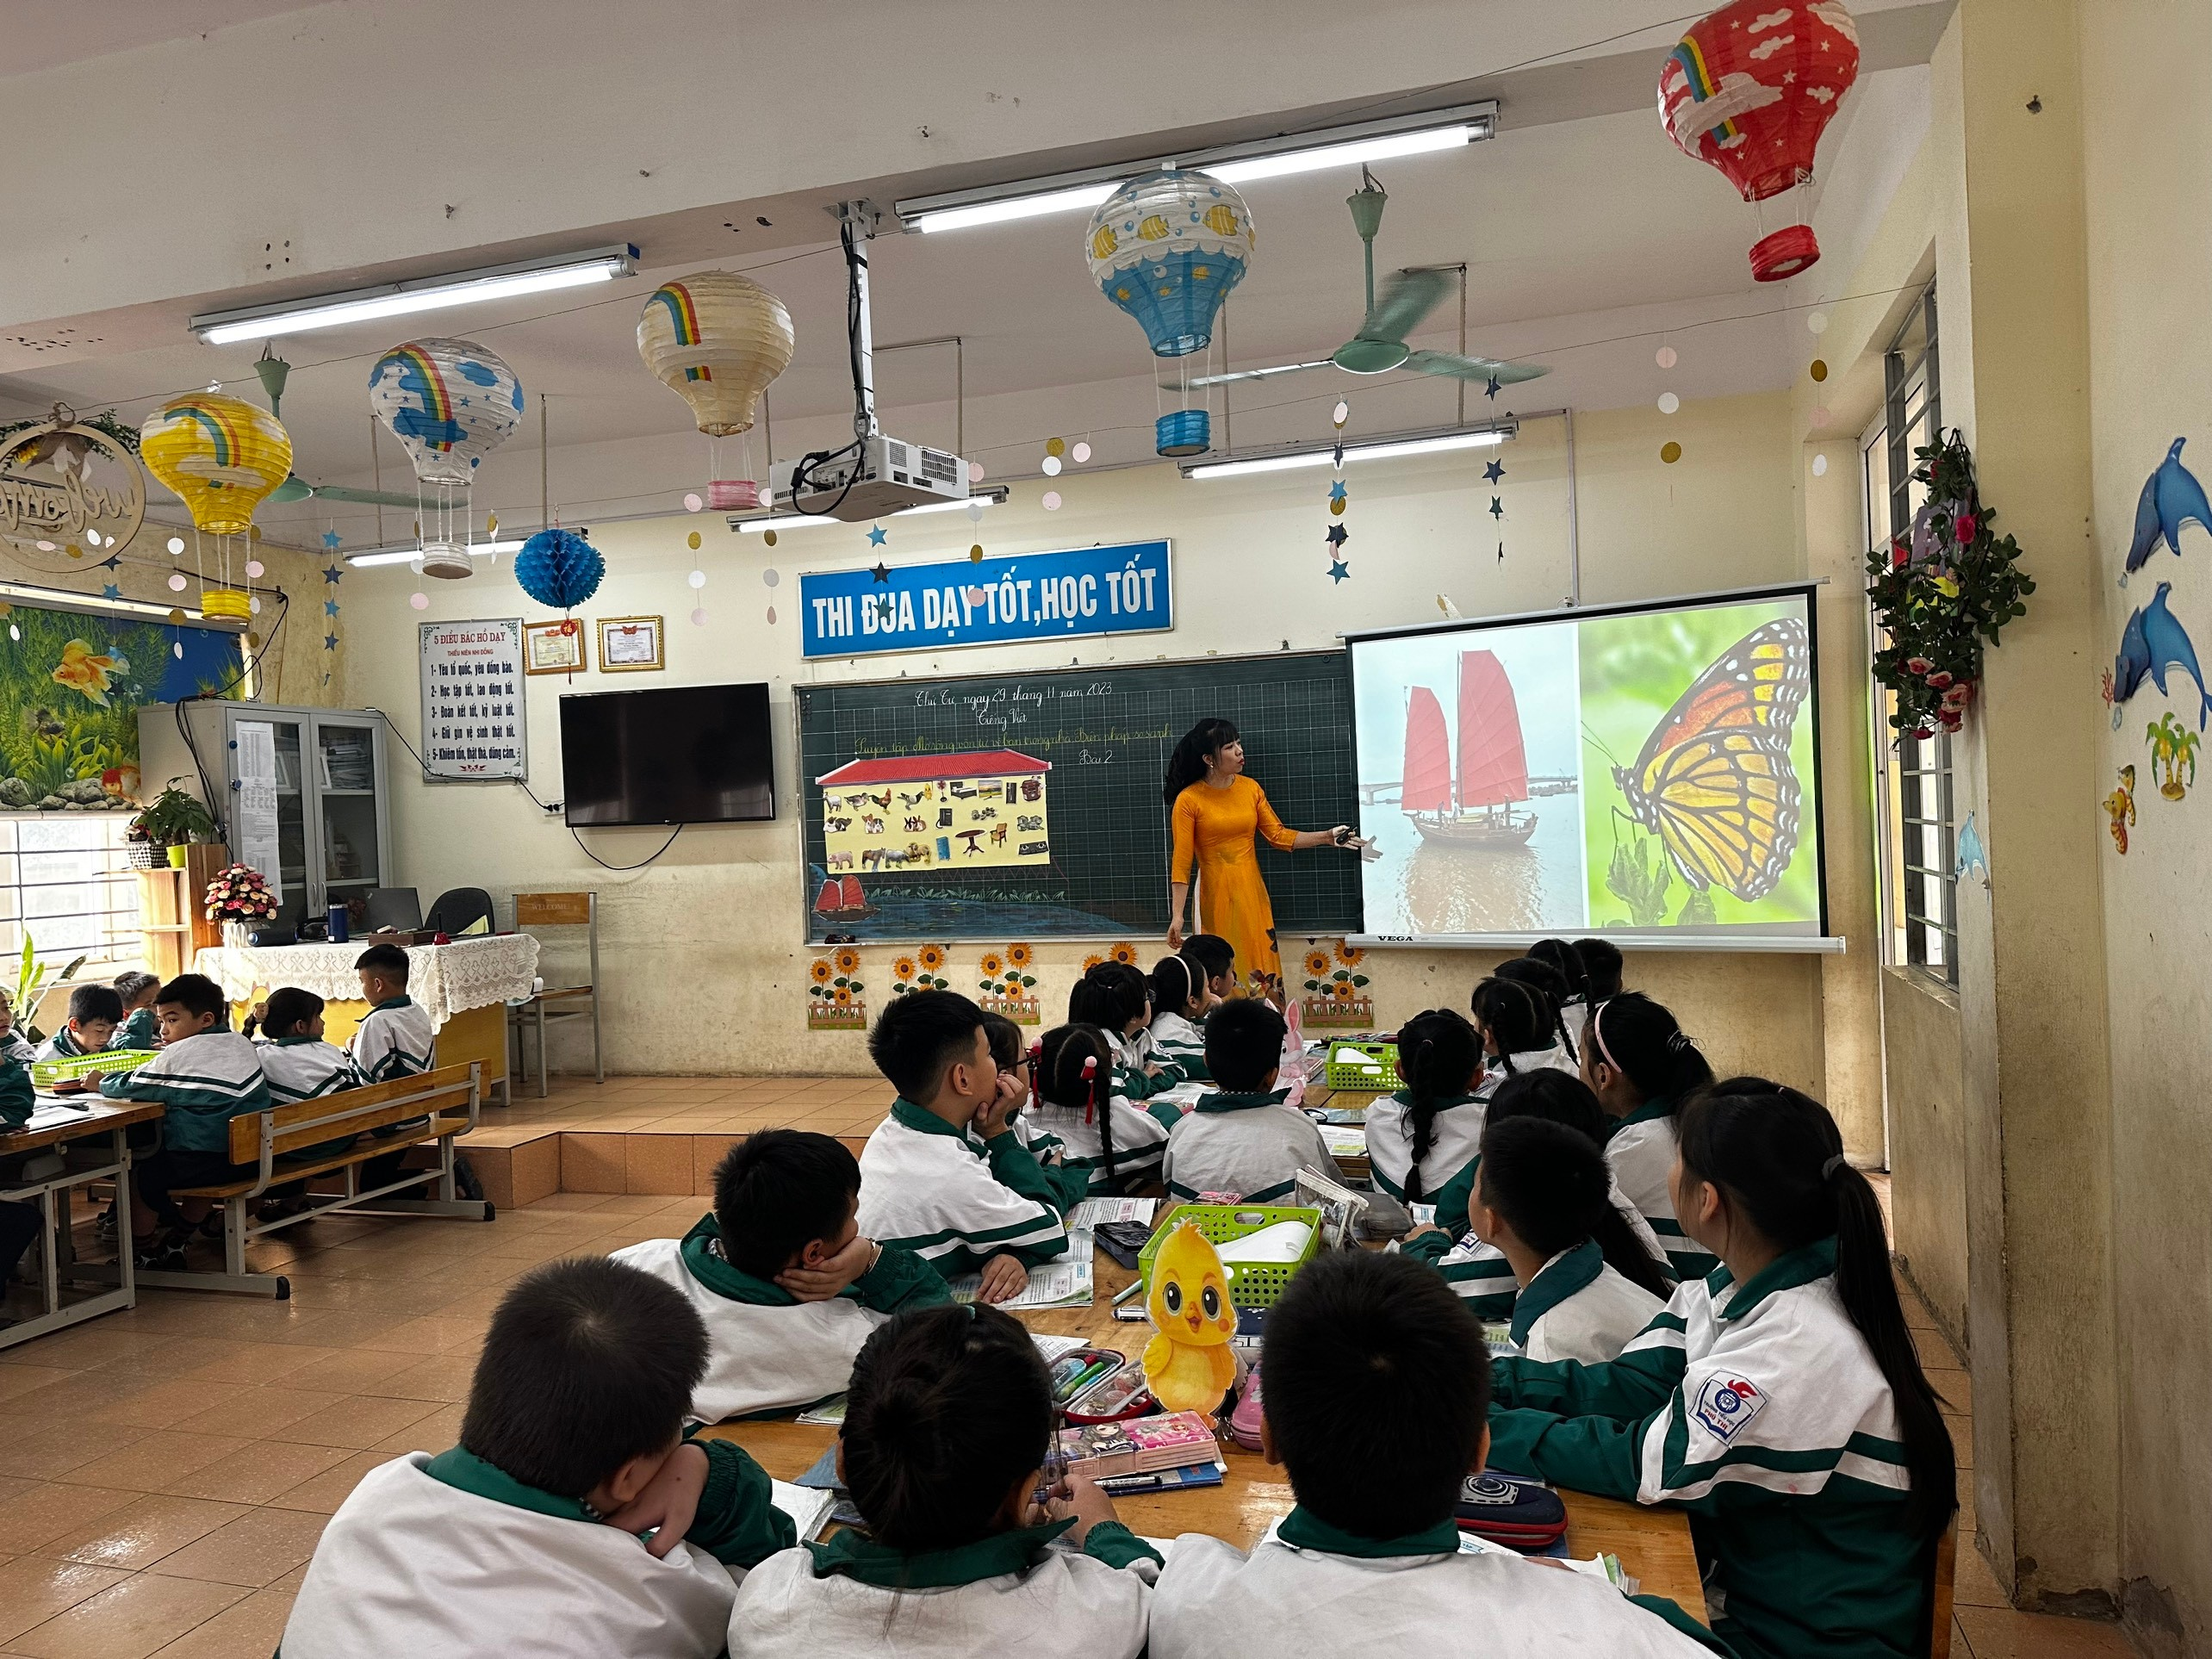 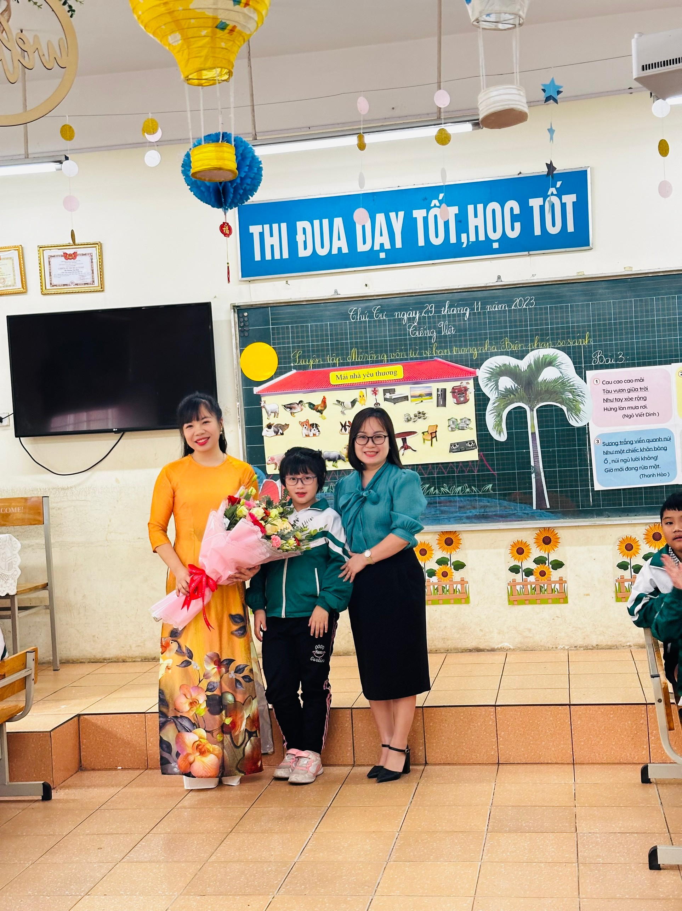 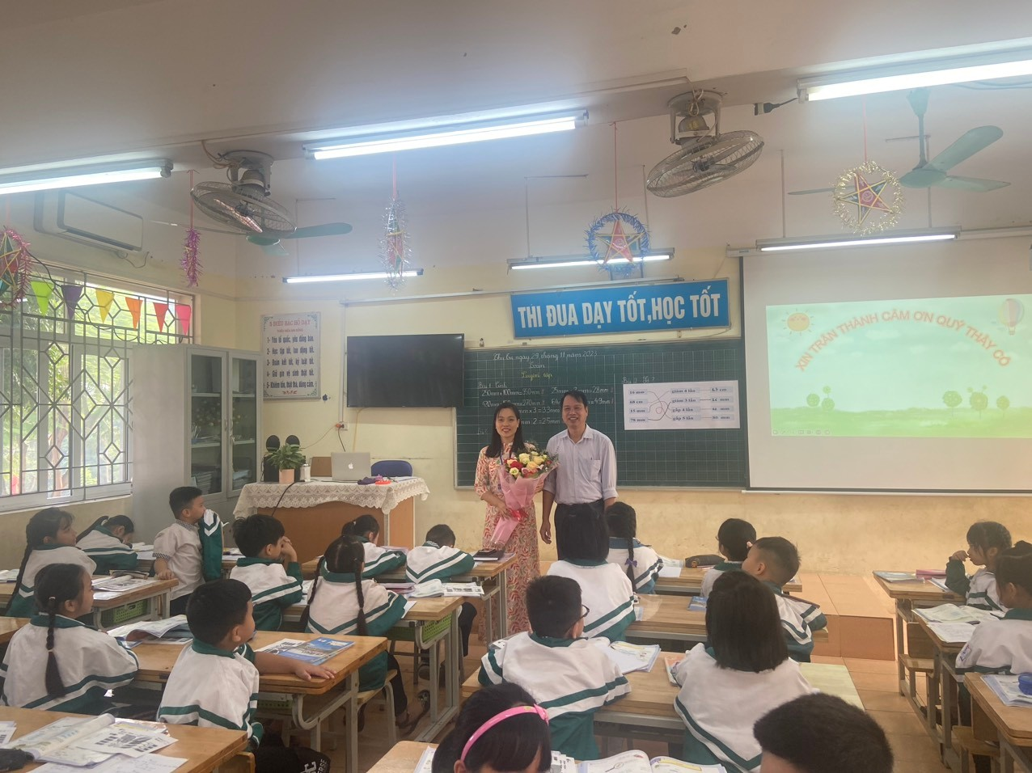 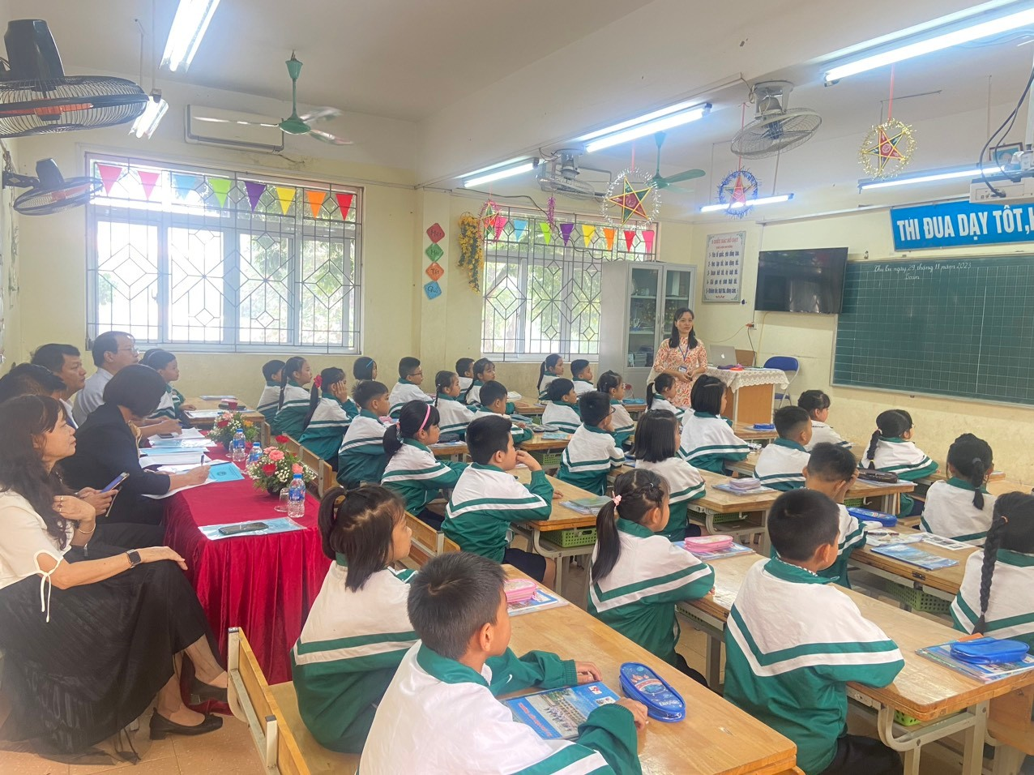Hai tiết dạy dự thi diễn ra vào ngày 29 tháng 11 năm 2013 và đã thành công tốt đẹp. Việc đổi mới phương pháp dạy học là một trong những định hướng cơ bản của việc đổi mới giáo dục, là chuyển từ nền giáo dục mang tính hàn lâm xa rời thực tiễn sang một nền giáo dục trú trọng việc hình thành năng lực hành động, phát huy tính tích cực, chủ động, sáng tạo của người học đó là xu hướng tất yếu trong cải cách phương pháp dạy học ở mỗi nhà trường.
Chính vì lẽ đó, trường Tiểu học Phú thị đã thực hiện nhiều chuyên đề giúp đội ngũ giáo viên nhà trường học tập và nâng cao trình độ chuyên môn. Qua tiết dạy Tiếng Việt: Luyện tập mở rộng vốn từ. Biện pháp nghệ thuật so sánh - do đồng chí Đỗ Thị Thùy Thanh. tiết 2 chuyên đề Toán do đồng chí Nguyễn Thị Thanh Loan Bài 30: Luyện tập
